ОРГАНИЧЕСКИЕ УДОБРЕНИЯ ИЗ ЛЮЦЕРНЫ И ЕЕ ОТХОДОВ

Технологическое решение и оборудование по производству удобрений в виде муки из отходов производства продукции из люцерны.
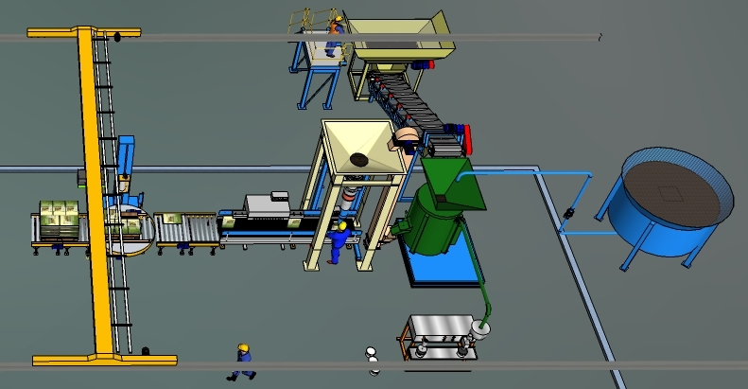

Мука люцерны (Alfalfa Meal). NPK колеблется, например 2,5-1-1 или 2-0,5-2. Несмотря на низкий уровень NPK , это удобрение популярно среди фермеров и среднего бизнеса в сельском хозяйстве. Оно содержит стимуляторы роста и витамины A и B1, которые оказывают стимулирующее влияние на корни растений и грибки микоризы находящиеся в симбиозе с корнями.

Особенно предпочтение сыпучим удобрениям из люцерны отдают любители выращивания роз.

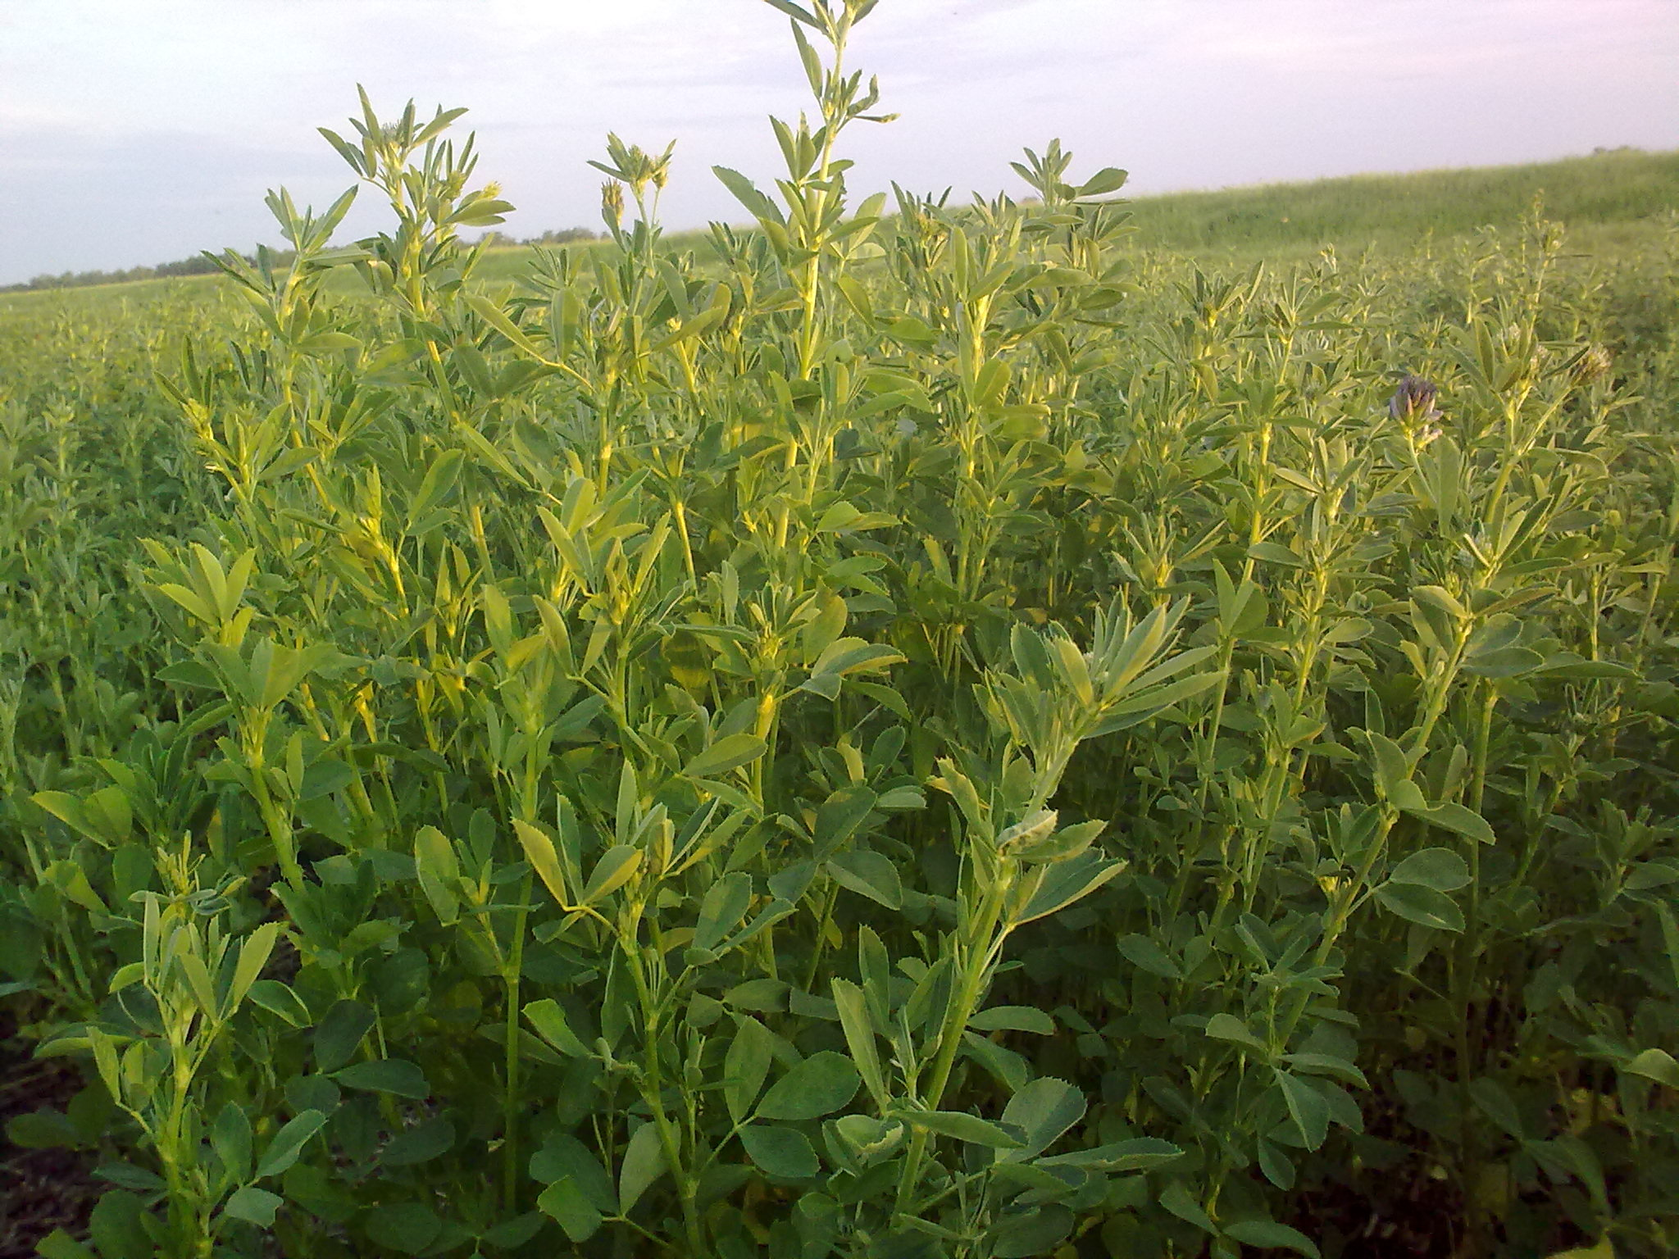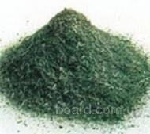

Принцип работы оборудования для производства готового продукта основан на диспергации и роспуске сухого органического остатка люцерны с превращением его в мелкодисперсную массу, измельченную до молекулярного состояния. В некоторых случаях для обогащения микро- и макро- элементами в удобрения из люцерны перед диспергированием добавляют пастообразный сапропель
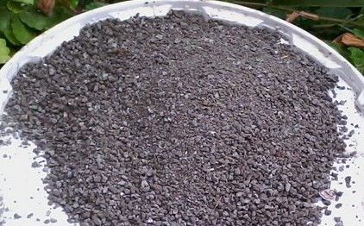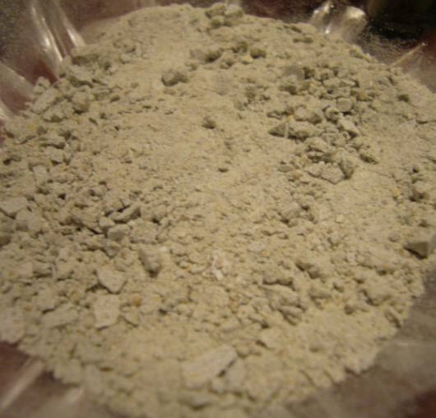

Производительность поставляемого комплекса – от 400 кг до 2-3 т/час.

Сроки подготовки проектно-технологического решения – 2 мес.

Поставка, монтаж. наладка оборудования – до 3 мес.

Стоимость комплекса с фасовкой в мешки от 10 до 50 кг – от 3440 тыс. руб.

производство, органическое удобрение, люцерна, витамины, стимулятор, рост, грибки, корневая система, отходы, хлопок, жмых, ацидофилы, камелия, азалия, рододендрон, гортензия, кислые почвы, малый бизнес, переработка, утилизация, технология, диспергирование, роспуск, диспергация, диспергатор, питательные вещества, проект, линия, предприниматель, фасовка, сыпучие, ТЭО, минизавод, Alfalfa Meal, мука люцерны

